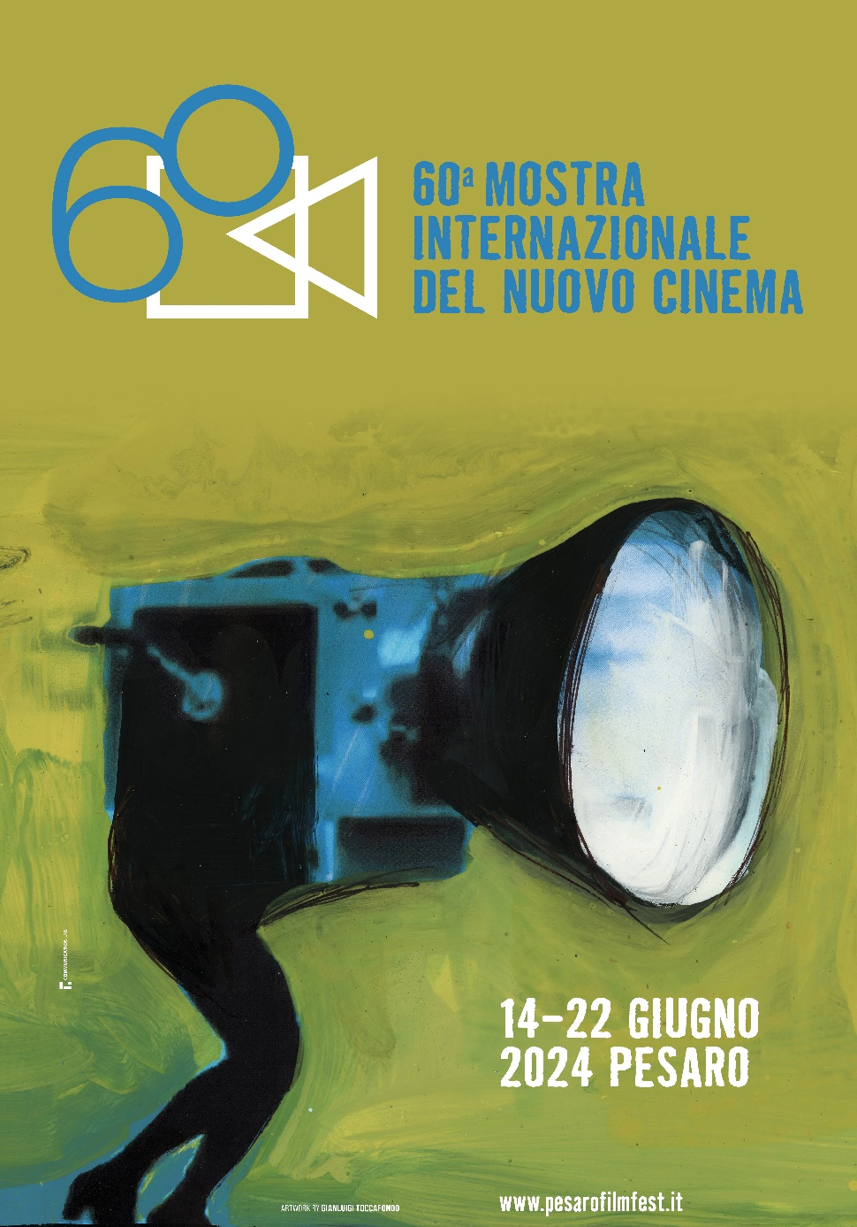

**IL MANIFESTO E LA SIGLA**

**DELLA 60a MOSTRA INTERNAZIONALE DEL NUOVO CINEMA**

**PESARO FILM FESTIVAL**

**FIRMATI DALL’ARTISTA**

**GIANLUIGI TOCCAFONDO**

***Un inno d’amore all’arte e alla magia del cinema***

***per un festival in continua evoluzione***

***in occasione della sua edizione numero 60***

**IL MANIFESTO: https://echogroup.drive.fastcloud.it/invitations?share=7edef188e64eeb682b2c**

**LA SIGLA: https://echogroup.drive.fastcloud.it/invitations?share=ecd9527fea1141b4755b**

La Fondazione Pesaro Nuovo Cinema è orgogliosa di presentare **il manifesto e la sigla che rappresentano la 60esima edizione della Mostra Internazionale del Nuovo Cinema**, in programma a Pesaro dal 14 al 22 giugno 2024, nell’anno in cui la città è protagonista in Italia e nel mondo come **Capitale Italiana della Cultura 2024**. In attesa di scoprire gli ospiti e il programma della nuova edizione del festival che quest’anno, in occasione della sua importante celebrazione, può contare anche su un giorno in più di programmazione, **l’artista GIANLUIGI TOCCAFONDO firma la locandina e la sigla** che vogliono rappresentare l’anima di un festival da sempre attento al nuovo, al cambiamento, all’evoluzione ma allo stesso tempo con uno sguardo rivolto con passione alla storicità e alle radici del cinema.

Gianluigi Toccafondo è un artista poliedrico: pittore, illustratore di libri e manifesti, realizzatore di cortometraggi animati, storiche sigle televisive (Tunnel, Stracult) e per il cinema (Biennale di Venezia), di loghi animati (Fandango) e di spot pubblicitari (Sambuca Molinari), e aiuto regista di Matteo Garrone in *Gomorra*, solo per citare alcune delle sue esperienze in 35 anni di carriera. Cercando di trascrivere in parole lo storytelling alla base del suo lavoro per il Festival, Toccafondo racconta: “*Si accende la lampada, un occhio osserva dal mirino, la pellicola comincia a scorrere, la macchina del cinema riprende vita e lo spettacolo ha inizio: i numeri del count-down risvegliano antiche figure come vampiri e femmes fatales, mostri e principesse, tutte le facce di celluloide si trasformano l’una nell’altra e partecipano alla giostra del cinema, mentre voci si alternano al grammofono che suona antiche melodie* ”.

“*Un'ottima scelta quella di Gianluigi Toccafondo per la realizzazione della sigla del manifesto di questa edizione della Mostra del Nuovo Cinema*” - dichiara **Daniele Vimini**, Vice-Sindaco e Assessore alla Bellezza del Comune di Pesaro - *“Un artista di valore internazionale fortemente legato al territorio e a progetti significativi degli ultimi anni, come l'opera-camion che ha marcato l'anniversario #Rossini150 e più recentemente una mostra importantissima a lui dedicata all'ex Lanificio Carotti a Fermignano, nell'ambito delle iniziative in preparazione di Pesaro al 2024. Impossibile dimenticare, inoltre, il video e l'immagine che Toccafondo ha creato per la stella a Los Angeles dedicata a Pavarotti, di cui Pesaro è stata coprotagonista con un evento ancora memorabile che ha avuto nel tratto di Gianluigi un segno veramente unico. Con questo lavoro per la Mostra internazionale del Nuovo Cinema fissa un'immagine come al solito onirica ma anche celebrativa della storia del cinema e di molte suggestioni artistiche passate per Pesaro”.*

Tra le novità annunciate della nuova edizione, l’Evento speciale sul cinema italiano, organizzato con il Centro Sperimentale di Cinematografia, sarà raddoppiato e dedicato a **Ficarra e Picone** e a **Franco Maresco**, anime diverse e complementari di una regione cinematograficamente importante come la Sicilia.

**Nota biografica di Gianluigi Toccafondo**

Gianluigi Toccafondo è nato a San Marino nel 1965. Dal 1989 realizza cortometraggi di animazione (La coda, La pista) dal 1992 con ARTE France (Le criminel, Pinocchio), pubblicità negli Stati Uniti (Levi’s) e Giappone (United Arrows), sigle per RAI (Tunnel, Stracult) per la biennale di Venezia, loghi animati (Scott free, Fandango); è stato l’aiuto regista di Matteo Garrone per il film Gomorra; ha disegnato i titoli animati per Robin Hood di Ridley Scott. Dal 2014 al 2021 collabora con il Teatro dell’Opera per scene, video e costumi per Opera Camion. I suoi film e disegni sono stati esposti in diverse mostre personali e proiezioni tra cui: Lincoln Center di New York, Forum des images a Parigi, Accademia di Francia a Roma, Istituto Italiano di Cultura di Chicago.

**Credits sigla:**

Regia e soggetto: Gianluigi Toccafondo

Editing e montaggio: Marco Molinelli

Voci: Valeria Sturba e Vincenzo Vasi

La **60esima edizione della Mostra Internazionale del Nuovo Cinema** è realizzata con il contributo del Ministero della Cultura – Direzione Generale Cinema e Audiovisivo, del Comune di Pesaro e della Regione Marche. L’accesso ai bandi e tutte le informazioni sono sul sito [**www.pesarofilmfest.it**](http://www.pesarofilmfest.it/); tutti gli aggiornamenti saranno disponibili anche sui canali social ufficiali: [Facebook](https://www.facebook.com/pesarofilmfest), [Instagram](https://www.instagram.com/pesarofilmfest/), [Twitter](https://twitter.com/pesarofilmfest).

Immagini di Franco Maresco, Ficarra e Picone e Gianluigi Toccafondo al link: <https://echogroup.drive.fastcloud.it/invitations?share=a4da9d6986ca23b0d4c7>

**Ufficio stampa nazionale - Echo Group**: Stefania Collalto – collalto@echogroup.it 339 4279472; Lisa Menga – menga@echogroup.it 347 5251051; Giulia Bertoni - bertoni@echogroup.it 338.5286378

**Ufficio stampa regionale**: Beatrice Terenzi – [stampa@pesarofilmfestival.it](mailto:stampa@pesarofilmfestival.it); [beatriceterenzi@gmail.com](mailto:beatriceterenzi@gmail.com) 388 7443108